Pfarrbote

Katholische Pfarrgemeinde

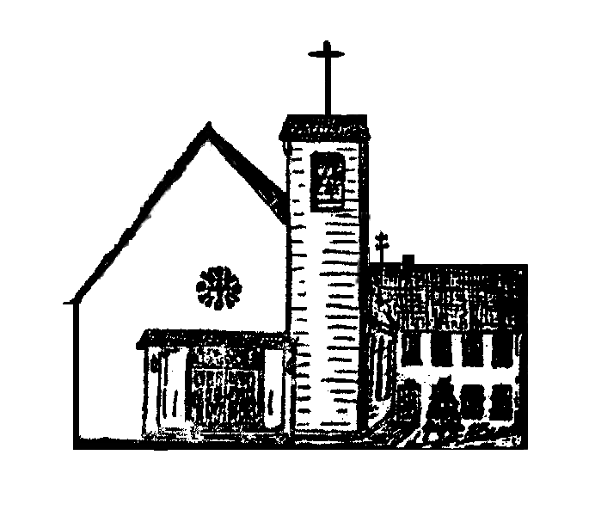

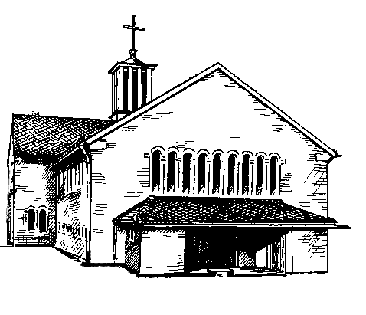

**Heilig Kreuz Christkönig**

Postanschrift: Taunusstr. 8, 61200 Wölfersheim

Telefon 06036/98 11 01 – Fax 98 11 02

E-Mail: pfarrei.christkoenig@t-online.de

Bürozeiten: Dienstag, 9-12 Uhr u.15-17 Uhr

Mittwoch, 10:30 – 12:30 Uhr

Internetadresse:

https://bistummainz.de/pfarrgruppe/woelfersheim-echzell

|  |
| --- |
| 17.07.21 bis 22.08.21 |

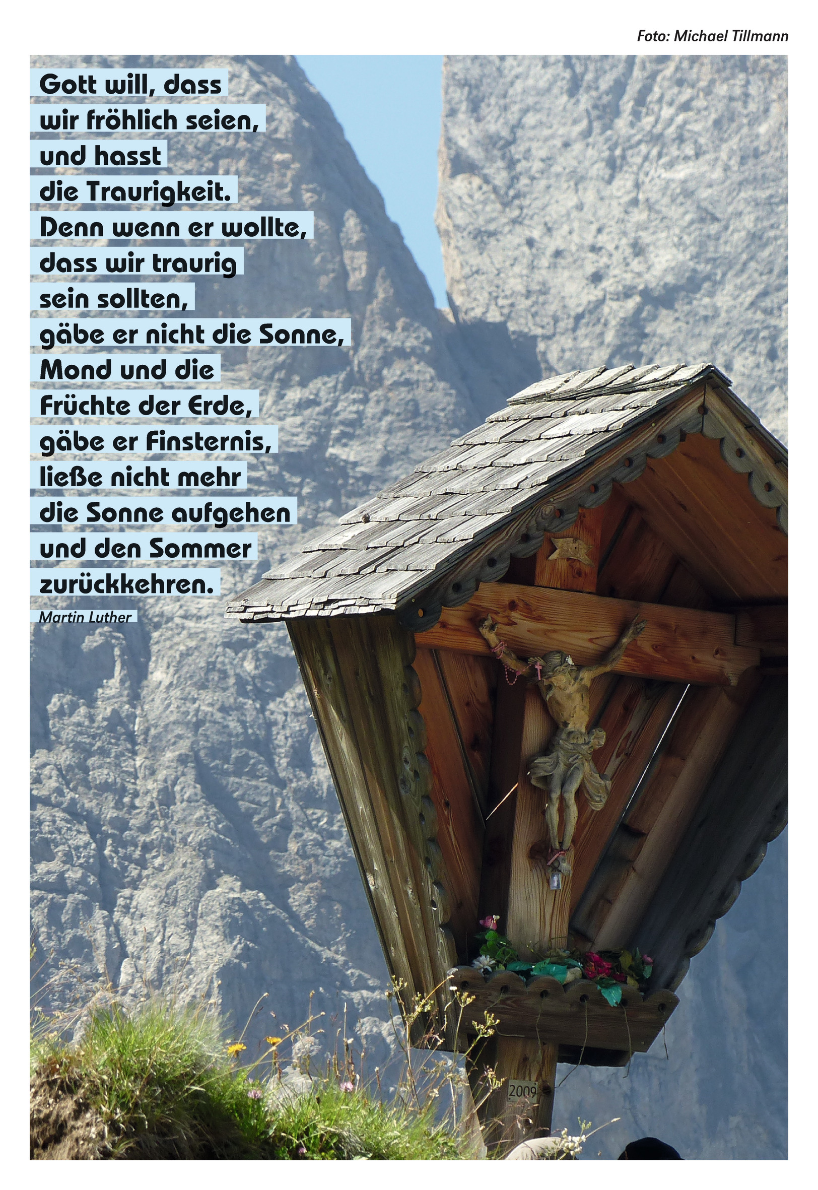

***Gottesdienste***

|  |  |  |
| --- | --- | --- |
| **Samstag, 17.07.** | **18:00 Uhr** | Vorabendmesse in Wölfersheim  mit Pfarrer Schmidt  Bitte mit Voranmeldung bis 15.07.2021/12:00 Uhr |
|  |  |  |
| **Sonntag, 18.07.**  *16. So. i. Jahreskreis* | **10:30 Uhr** | Hochamt in Echzell  mit Pfarrer Schmidt  Bitte mit Voranmeldung bis 15.07.2021/12:00 Uhr |
|  |  |  |
| **Samstag, 24.07.** | **18:00 Uhr** | Vorabendmesse in Echzell  Bitte mit Voranmeldung bis 21.07.2021/12:00 Uhr |
|  |  |  |
| **Sonntag, 25.07.**  *17. So. i. Jahreskreis* | **10:30 Uhr** | Hochamt in Wölfersheim  Bitte mit Voranmeldung bis 21.07.2021/12:00 Uhr |
|  | **14:30 Uhr** | Taufe von Rosa Hackenberg  in Wölfersheim |
|  |  |  |
| **Mittwoch, 28.07.** | **18:00 Uhr** | Rosenkranz in Wölfersheim |
|  | **18:30 Uhr** | Hl. Messe in Wölfersheim |
|  |  |  |
| **Donnerstag, 29.07.** | **10:30 Uhr** | Hl. Messe im Haus Ziegler  in Wölfersheim |
|  |  |  |
| **Samstag, 31.07.** | **18:00 Uhr** | Vorabendmesse in Wölfersheim  Bitte mit Voranmeldung bis 28.07.2021/12:00 Uhr |
|  |  |  |
| **Sonntag, 01.08.**  *18. So. i. Jahreskreis* | **10:30 Uhr** | Hochamt in Echzell  Bitte mit Voranmeldung bis 28.07.2021/12:00 Uhr |
|  |  |  |
| **Mittwoch, 04.08.** | **18:00 Uhr** | Rosenkranz in Wölfersheim |
|  | **18:30 Uhr** | Hl. Messe in Wölfersheim |
|  |  |  |
| **Samstag, 07.08.** | **18:00 Uhr** | Vorabendmesse in Echzell  Bitte mit Voranmeldung bis 04.08.2021/12:00 Uhr |
| **Sonntag, 08.08.**  *19. So. i. Jahreskreis* | **10:30 Uhr** | Hochamt in Wölfersheim  Bitte mit Voranmeldung bis 04.08.2021/12:00 Uhr |
|  |  |  |
| **Mittwoch, 11.08.** | **18:00 Uhr** | Rosenkranz in Wölfersheim |
|  | **18:30 Uhr** | Hl. Messe in Wölfersheim |
|  |  |  |
| **Samstag, 14.08.** | **18:00 Uhr** | Vorabendmesse in Wölfersheim  Bitte mit Voranmeldung bis 11.08.2021/12:00 Uhr |
|  |  |  |
| **Sonntag, 15.08.**  *Mariä Himmelfahrt* | **10:30 Uhr** | Hochamt in Echzell  Bitte mit Voranmeldung bis 11.08.2021/12:00 Uhr |
|  |  |  |
| **Mittwoch, 18.08.** | **18:00 Uhr** | Rosenkranz in Wölfersheim |
|  | **18:30 Uhr** | Hl. Messe in Wölfersheim |
|  |  |  |
| **Samstag, 21.08.** | **18:00 Uhr** | Vorabendmesse in Echzell  mit Pfarrer Schmidt  Bitte mit Voranmeldung bis 18.08.2021/12:00 Uhr |
|  |  |  |
| **Sonntag, 22.08.**  *21. So. i. Jahreskreis* | **10:30 Uhr** | Hochamt in Wölfersheim  mit Pfarrer Schmidt  Bitte mit Voranmeldung bis 18.08.2021/12:00 Uhr |

**Bitte tragen Sie bei allen Gottesdiensten medizinische Masken oder FFP2-Masken.**

**Kirche geöffnet!**

Unsere Kirche Christkönig in Wölfersheim ist ab sofort und bis auf weiteres geöffnet zum stillen Verweilen und Gebet jeden Dienstag, Mittwoch und Donnerstag von 9 bis 17 Uhr.

In Echzell ist die Kirche immer am Mittwoch von 9 bis 17 Uhr geöffnet.

Herzlich willkommen!

**Urlaub**

Pfarrer Schmidt vom 19.07. bis 07.08.21

Gemeindereferentin Stefanie Schubert vom 26.07. bis 13.08 .21

**Geborgen in Gottes Hand**

Immer wieder suchen wir Beschreibungen und Bilder, um uns Gott vorstellen zu können. Die Bibel ist voller unterschiedlicher Gottesbilder.

Ein besonderes und buchstäblich eindrückliches Bild der Beziehung von Gott zu uns Menschen findet sich im Buch Jesaja. Wir lesen da:

**Gott sagt: Ich habe dich eingezeichnet in meine Hände.**

*(Jesaja 49,16)*

Ein altes, englisches Kirchenlied aus dem 19. Jahrhundert schmückt dieses Bild noch aus. Ins Deutsche übersetzt heißt es dort:

**Mein Name ist in Gottes Hand eingraviert.  
Mein Name ist in Gottes Herz eingeschrieben.  
Solange Gott im Himmel weilt, weiß ich,   
dass niemand mich veranlassen kann, von dort wegzugehen.**

*(„Before the throne of God above“ von Charitie Lees Smith, 1863)*

Wir dürfen glauben: Gott kennt uns, jede und jeden einzelnen von uns, bei unserem Namen. Er hält uns in seiner Hand geborgen und trägt uns in seinem Herzen.

*Stefanie Schubert, Gemeindereferentin*

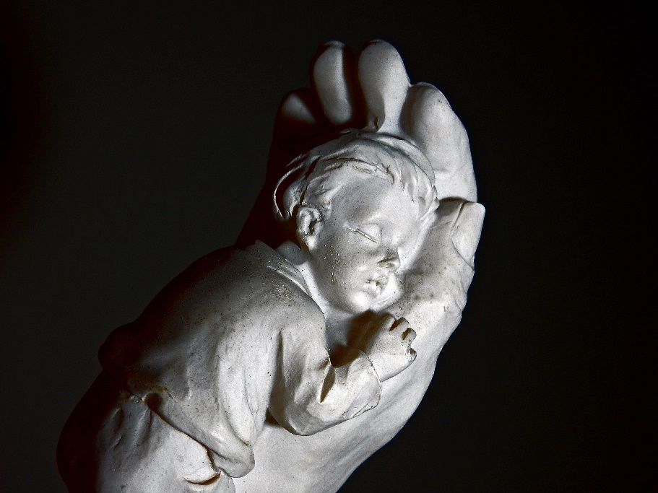

Bild: Friedbert Simon in: Pfarrbriefservice.de**Segen für mehr Gelassenheit**

Geh mit Gottes Segen.

Er halte schützend seine Hand über dir, bewahre deine Gesundheit und dein Leben und öffne dir Augen und Ohren für die Wunder der Welt.

Er schenke dir Zeit zu verweilen, wo es deiner Seele bekommt.

Er schenke dir Brücken, wo der Weg zu enden scheint und Menschen, die dir in Frieden Herberge gewähren.

Der Herr segne, die dich begleiten und dir begegnen.

Er halte Streit und Übles fern von dir.

Er mache dein Herz froh, deinen Blick weit und deine Füße stark.

Amen.

*Madeleine Spendler, in: Alles hat seine Zeit, Kalender 2021*

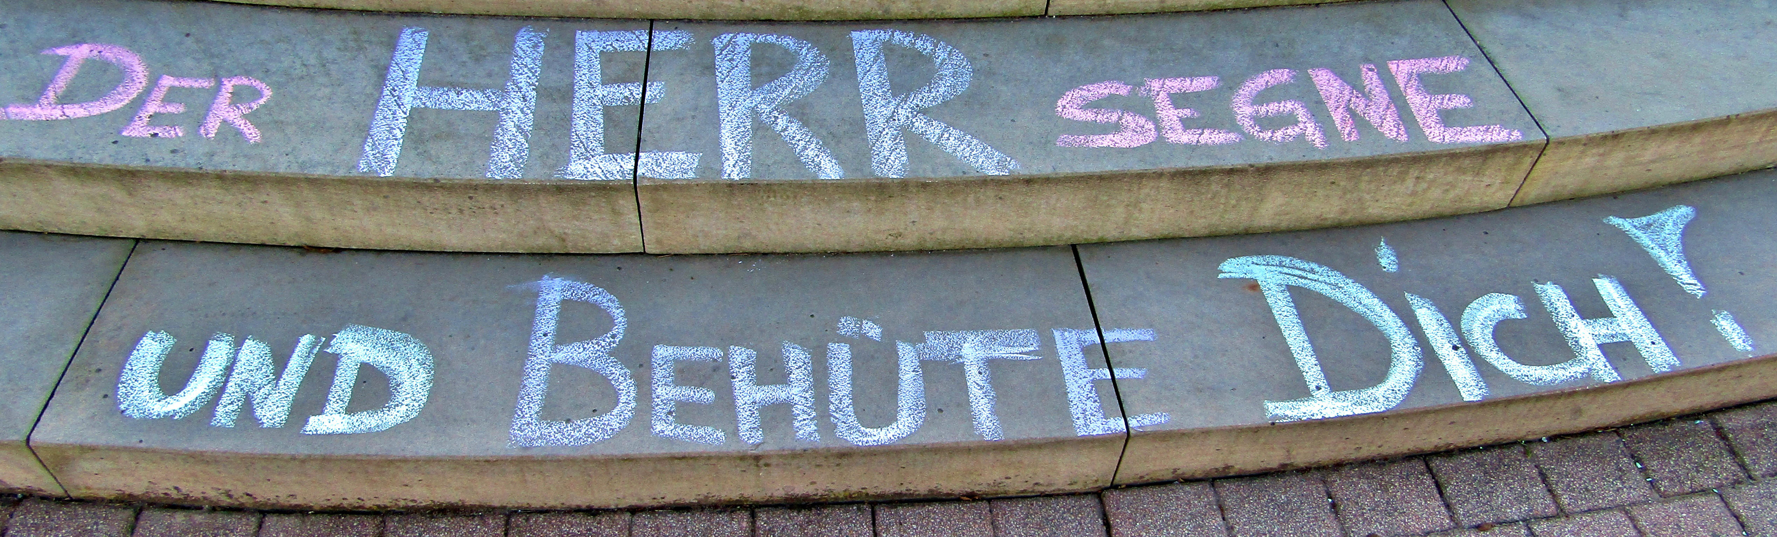

Das Redaktionsteam des Pfarrboten wünscht Ihnen eine gute, sonnige und erholsame Sommerzeit!

*Gertrud Aulbach und Stefanie Schubert*

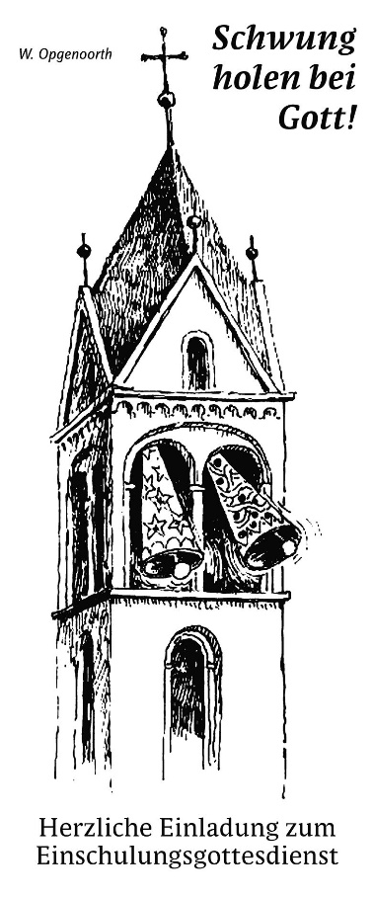

**Einschulungsgottesdienste 2021:**

**Gottes Segen zum Schulstart**

Wir laden herzlich ein zu den ökumenischen Einschulungsgottesdiensten

am **Dienstag, 31.8.2021**:

**1.** um 16.00 Uhr für die Kinder, die am 31.8.2021 eingeschult werden

**2.** um 17.00 Uhr für die Kinder, die am 1.9.2021 eingeschult werden.

Die Gottesdienste finden statt in der katholischen Kirche Christkönig, Wölfersheim; Taunusstraße 8.

(Der Kircheneingang ist im Grenzweg.)

Aufgrund der Einschränkungen durch die Pandemie darf jedes Kind von bis zu zwei Personen begleitet werden. Außerdem müssen wir Anwesenheitslisten führen. Melden Sie sich daher bitte bis Mittwoch, 25.8.2021, an unter Angabe der Gottesdienstzeit mit Namen, Adresse, Telefonnummer und Personenzahl – wenn möglich per E-Mail: [**pfarrei.christkoenig@t-online.de**](mailto:pfarrei.christkoenig@t-online.de)oder telefonisch Tel. 06036-981101

**Wir freuen uns auf euch!**

*Für das Vorbereitungsteam:*

*Pfarrer Lars Stephan,*

*(evangelische Kirchengemeinde Wölfersheim)*

*Gemeindereferentin Stefanie Schubert*

*(katholische Pfarrei Heilig Kreuz-Christkönig Wölfersheim/Echzell)*

Katholische Pfarrgemeinde Heilig Kreuz - Christkönig

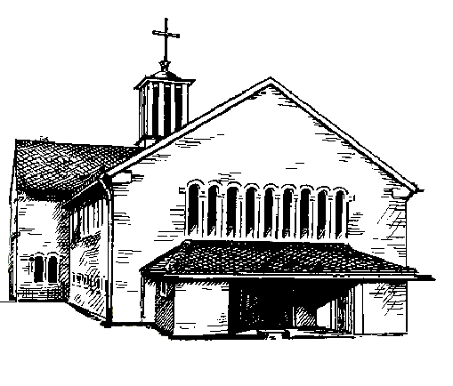

# 

Taunusstr. 8

61200 Wölfersheim

Beundestr. 8,

61209 Echzell



**Büro- und Sprechzeiten**

**Pfarrer Wolfram Schmidt**

Mittwoch, 10:30 – 12:30 Uhr

In dringenden Notfällen ist Pfarrer Schmidt unter der Telefonnummer 06042/955907 zu erreichen, oder per Email: wolfram.schmidt@bonifatius-buedingen.de

**Kaplan Pater Bobin Joseph**

nach Vereinbarung,

Handy-Nr.: 0176/85331704

Email: [bobin.joseph@bistum-mainz.de](mailto:bobin.joseph@bistum-mainz.de)

**Gemeindereferentin Stefanie Schubert**

nach Vereinbarung

**Öffnungszeiten des Pfarrbüros in Wölfersheim**

Pfarrsekretärin Gertrud Aulbach

Dienstag, 9:00 – 12:00 Uhr und 15:00 – 17:00 Uhr

Mittwoch, 10:30 – 12:30 Uhr

**Post- und Lieferanschrift:**

**Taunusstr. 8, 61200 Wölfersheim**

Telefon 06036/98 11 01

Telefax 06036/98 11 02

Email: pfarrei.christkoenig@t-online.de